

Flash Info Service Social

Remboursement des séances de psychologie

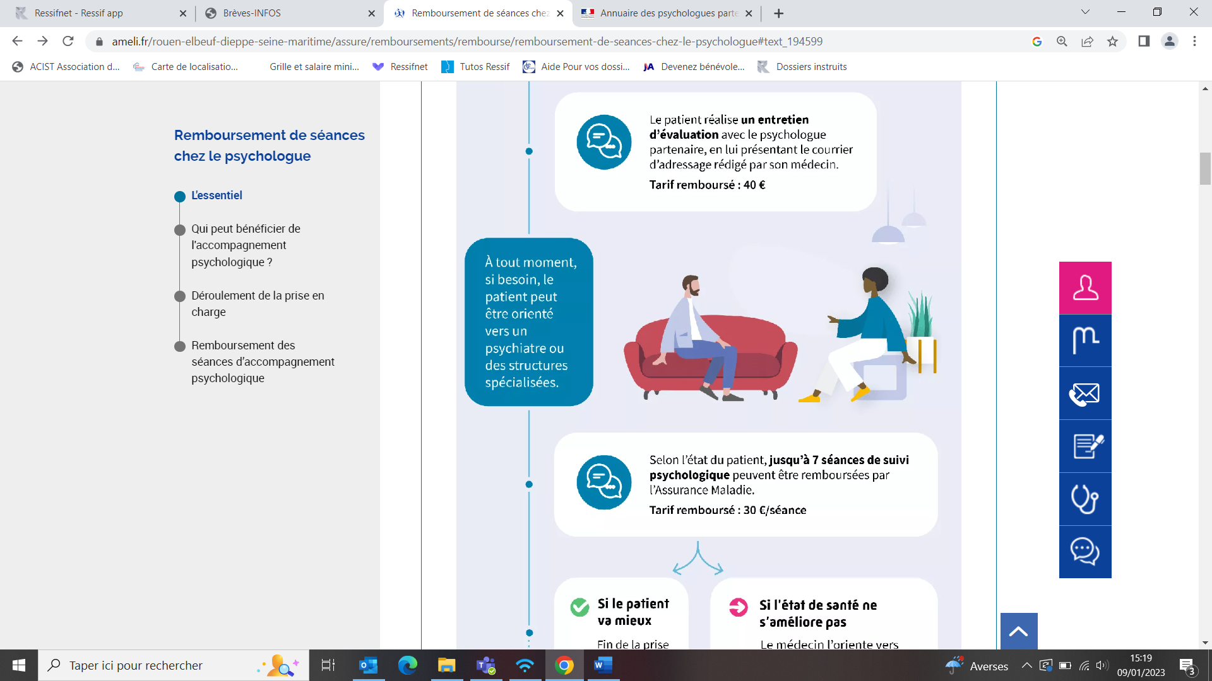

**La CPAM rembourse 60 % des séances de psychologie, dans la limite de 8 séances par an**

Pour qui ?

Toutes personnes de plus de 3 ans en souffrance psychique

Comment ?

⇨ Votre médecin traitant vous remet un « courrier d’adressage » à présenter au psychologue

⇨ Vous choisissez un psychologue partenaire, dans une liste référencée par la CPAM via le site : <https://monparcourspsy.sante.gouv.fr/>

**Votre mutuelle peut prendre à sa charge les 40% restants**

⇨ Vous réalisez un entretien d’évaluation avec le psychologue

⇨ Vous mettez en place un accompagnement avec le psychologue

Des tarifs contrôlés :

40€ l’entretien d’évaluation

30€ la séance

(Remboursement à hauteur de 60%)

Sources : https://www.ameli.fr/rouen-elbeuf-dieppe-seine-maritime/assure/remboursements/rembourse/remboursement-de-seances-chez-le-psychologue#text_194599

xxxxx, **Assistante de Service Social intervenant pour entreprise xxxx** est à votre disposition pour vous conseiller, vous informer sur vos droits et vous accompagner dans ces démarches.

**TEL : 02 76 01 51 51** ou **06** ……. Ou par mail : **prénom.nom@acist.asso.fr**